МИНИСТЕРСТВО СЕЛЬСКОГО ХОЗЯЙСТВА
РОССИЙСКОЙ ФЕДЕРАЦИИ

ДЕПАРТАМЕНТ НАУЧНО-ТЕХНОЛОГИЧЕСКОЙ
ПОЛИТИКИ И ОБРАЗОВАНИЯ

ФГУ «ПОДОЛЬСКАЯ ГОСУДАРСТВЕННАЯ ЗОНАЛЬНАЯ
МАШИНОИСПЫТАТЕЛЬНАЯ СТАНЦИЯ»

ПРОТОКОЛ ИСПЫТАНИЙ

№ 09-10-08 (4020053)
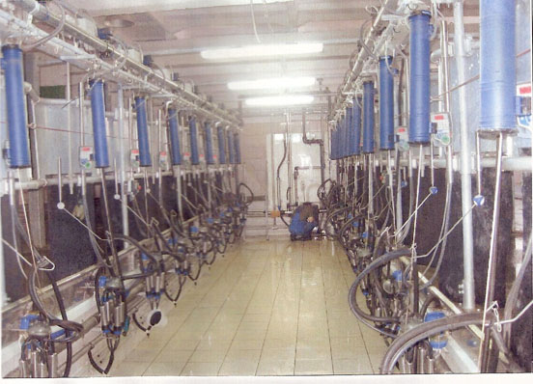

Установка доильная «Елочка» УДЕ-М 2х8

Изготовитель (разработчик) | Адрес
ООО «Компания Стороны света» | 140100, Московская обл.,  г. Раменское, ул.Десантная, д.10

Результаты испытаний (краткие)
Установка доильная «Елочка» УДЕ-М 2х8
Назначение | Установка доильная «Елочка» УДЕ-М предназначена для машинного доения коров в залах, в доильных станках типа «Елочка», фильтрации молока и транспортирования его в резервуар-охладитель.

Качество работы:
количество выдоенных коров за 1 час основного времени, гол. |  |  | 70
вакуумметрическое давление, кПа |  |  | 48
Условия эксплуатации:
количество мест для одновременного доения, шт. |  |  | 16
обслуживающий персонал, дояр, чел. |  |  | 2
Агрегатирование |  |  | Электропривод
Потребляемая мощность, кВт |  |  | 9,5
Удельная суммарная оперативная трудоемкость ТО и  ремонтов, чел.ч/ч |  |  | 0,003
Эксплуатационная надежность |  |  | Хорошая
Удобство управления |  |  | Удобно
Безопасность выполнения работ |  |  | Обеспечена

Описание конструкции машины
Установка состоит из следующих основных составных частей: станков для фиксации животных, системы вывода молока из-под вакуума, вакуумной установки, молокопровода из нержавеющей стали, вакуумпровода из труб ПВХ, доильной аппаратуры, устройства промывки, электронных блоков учета выдоенного молока.

Техническая характеристика
Показатели | Численные значения
Масса, кг | 4760
Стабильность вакуумметрического давления, кПа | 20
Производительность вакуумной установки, м³/ч | 120
Промывка установки | Автоматическая

Результаты испытаний
Качество работы: | Вакуумметрическое давление – 48 кПа
Производительность: | За 1 час основного времени – 70 гол.  Удельный расход электроэнергии – 0,11 кВт.ч/короводойку
Безопасность работы: | Обеспечена
Техническое обслуживание: | Содержится достаточно сведений по эксплуатации.

Заключение по результатам испытаний
Машина соответствует требованиям НД и рекомендуется к применению в сельскохозяйственном производстве.

Испытания проведены: | ФГУ «Подольская государственная зональная машиноиспытательная станция»  142184 г. Климовск-4, Московская область
Испытания провел: | К.И. Каплиев
Источник информации: | Протокол испытаний № 09-10-08 (4020053)  от 19 мая 2008 года.

